トイレトラックの導入について

災害・環境対策特別委員会資料

令和７年１月２２日

防災まちづくり部防災課

１．概要

能登半島地震の教訓や被災地への派遣職員の声、全区民アンケートの分析結果等から、区は今年度、断水時でも水洗トイレとして活用できるトイレトラックを23区で初めて導入する。また、災害派遣トイレネットワークプロジェクトに参画し、区が被災した際に受援体制および被災地への支援体制を構築する。

２．事業内容

（１）トイレトラックの主な機能

　①５つの個室を備え、1室は車いすやオストメイトに対応した多目的トイレ。

　②給水・汚水タンク、太陽光パネルを備え、断水・停電時でも利用可。

　③けん引免許不要。平成19年以前の免許取得者であれば普通免許で運転可。

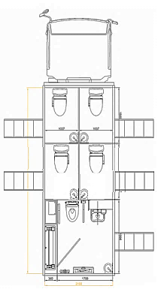

多目的トイレ

5つの個室

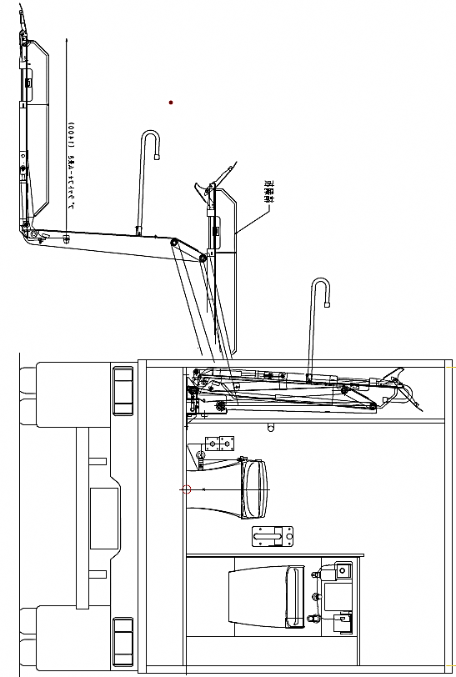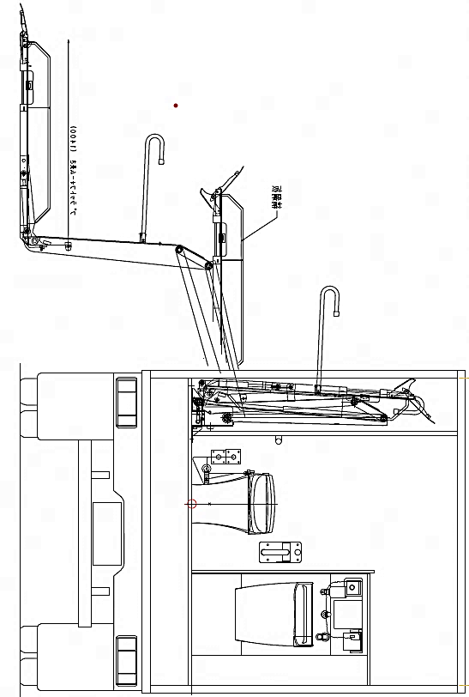

（２）災害時・平常時の運用

①区が被災した際は、同プロジェクトに参加している他自治体のトイレトレーラー等も受け入れながら、被害状況に応じて区内各地へ派遣する。

②区以外が被災した際は、同プロジェクトに参加している他自治体と連携しながら、区が所有するトイレトラックを被災地へ派遣する。

③平常時は、防災訓練やイベント等で活用し、災害時のトイレ問題を啓発する。

３．取組状況

（１）クラウドファンディング等

①実施期間 令和６年11月１日(金)～12月31日(火)

②進捗状況 目標05,000千円

実績14,232千円(達成率285％)(令和７年１月６日現在)

・ふるさとチョイス：4,247千円/126件

・企業・団体の寄付：9,985千円/ 40件

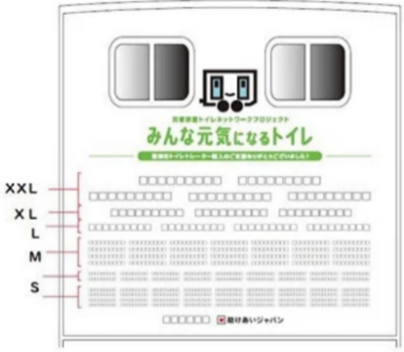③公開方法　希望者(社)については、寄付者(社)名をトイレトラック後部、広報紙、区ホームページに掲載する。

トラック後部イメージ

（２）車体デザイン

①選定方法 被災地での癒しとなり、区のブランディングにも寄与するというコンセプトから、区内５地区（品川・大崎・大井・荏原・八潮）から魅力的な風景を各１案、計５案を事前に選定し、以下のアンケートにより上位２案を採択した。

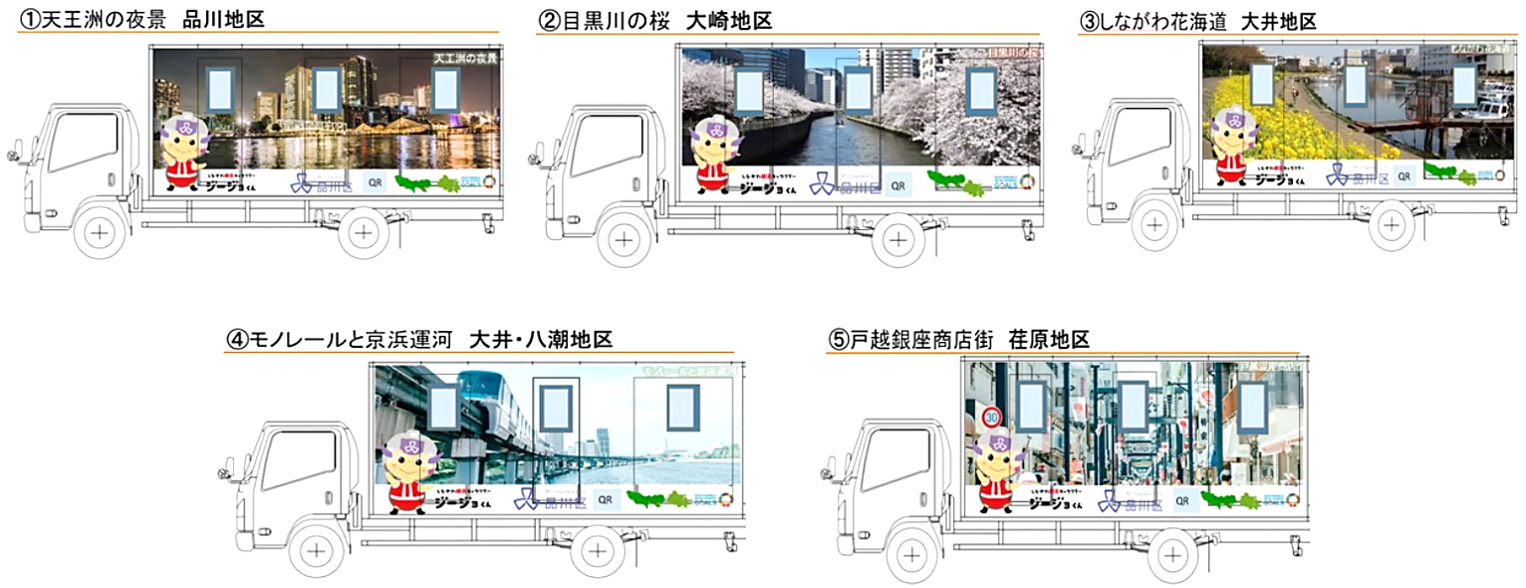

②アンケート　期　間：令和６年10月26日(土)～11月１日(金)

方　法：電子申請サービス、タウンミーティングにて、５案の中から良いと思うデザインを２つ選択する。

回答数：101件（電子申請：89件、ﾀｳﾝﾐｰﾃｨﾝｸﾞ：12件）

発　表：調印式にて発表する。

４．スケジュール

２月下旬 トイレトラック納車

３月３日 調印式(助けあいジャパンと協定締結)、トイレトラック披露

３月９日 しながわシティラン会場にてトイレトラック体験・啓発の実施